电商管理系统需求分析

1.功能需求

随着Internet的发展，网.上购物已成为一种购物时尚，它为人们提供了网络购物的方便性，使顾客可以足不出户就可以购买商品。现在流行的电子商务有B2B、B2C 等类型。电子商务平台网是建立在企业与消费者之间的商务交易网站，它可以使顾客通过浏览商品、网络购物、查询订单、打印订单和查看公告等功能购买自己所需的商品。本系统需要有以下功能:
- 网站设计页面要求美观大方、个性化，能够展示企业形象。
- 企业所有的商品数据都在电子商务平台中展示。
- 规范、完善的基础信息设置。
- 商品分类详细，可按不同类别查看商品信息。
(5)按商品大类及商品名称、订单进行模糊查询。
(6)实现选购商品、订购商品、收银结账、打印订单功能。
(7)实现各种查询，如模糊查询等。
(8) 管理员对用户订单进行管理。
需要完成的一-些具体功能如下:
- 用户管理:能够完成用户基本信息录入的注册和用户基本信息的管理(用户自己修改密码,修改寄货地址,查看自己的历史订单等)。
2、管理员管理:能够完成管理员对网站的商品资料(添加大类、添加小类、商品添加、商品审查)、商品交易(外理订单、发货查询)、会员管理 (会员审查)、操作管理 (管理员添加、管理员审查、管理员退出)的功能。
- 搜索功能:能过对商品的名称，商品的分类进行搜索。
4. 购物车功能:用户能够通过查看商品后把商品添加进购物车，并可以对购物车内的商品进行添加、修改和删除操作，确定后可以提交订单进行结账。
5. 网站可以发布公告、广告等(可选)。

功能模块
网上购物平台主要包括内容模块，销售模块，仓储模块，订单模块，报表模块，客服模块，购物车模块
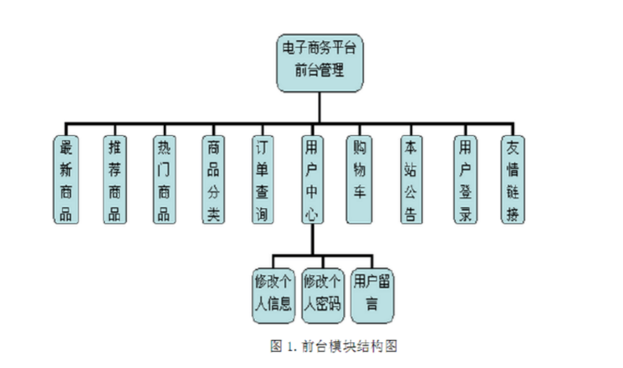

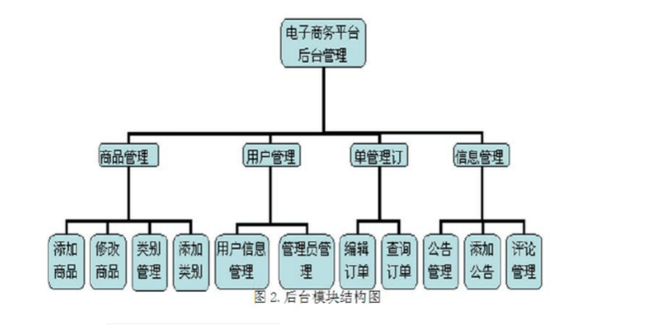

系统流程
本系统分为前台购物流程和后台订单处理流程
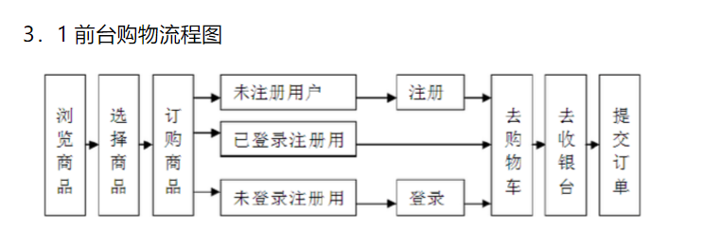
- 需求用例

用例名称：购物流程
用例编号：
角色：顾客
前置条件：具有购买资格的顾客
流程图
- 流程描述
- 顾客浏览商品
- 顾客选择商品
- 检验是否为注册用户
- 添加购物车
- 去收银台付款
- 提交订单

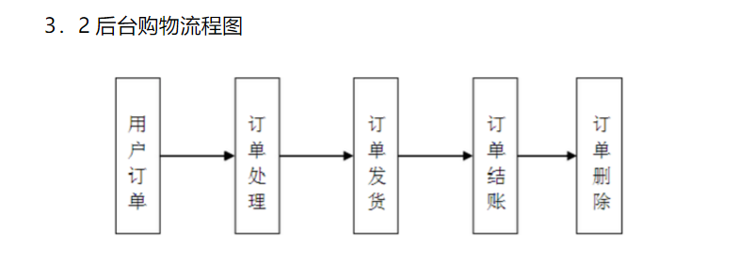
- 需求用例

用例名称：订单处理
用例编号：
角色：订单
前置条件：顾客以付款并产生订单
流程图
- 流程描述
- 查收用户订单
- 处理订单
- 查询仓库并发货
- 订单结账
- 删除订单
3.3 展示内容

顾客点击浏览
进入相应的页面
展示页面商品

点击商品浏览内容

- 内容模块流程图
- 需求用例

用例名称：内容展示
用例编号：
角色：顾客
前置条件：所有顾客
流程图
- 流程描述
- 顾客点击浏览
- 进入顾客点击页面
- 展示页面商品
- 浏览指定商品内容

4.仓储模块

客户订单
仓库
进货

为顾客发货

顾客

- 流程图
2.需求用例

用例名称：进出货物
用例编号：
角色：顾客，订单
前置条件：已产生有效订单
流程图

3.流程描述
- 接受客户订单
- 仓库为顾客发货
- 顾客接收商品，完成订单

5.客服模块

顾客
客服
- 流程图
- 需求用例
用例名称：客服服务
用例编号：
角色：顾客
前置条件：无
流程图
- 流程描述
- 顾客询问客服问题
- 客服回答

6.报表模块
报表
顾客

打印顾客信息，购买记录

1.流程图
2.需求用例
用例名称：报表服务
用例编号：
角色：顾客
前置条件：无
流程图
3.流程描述
1.顾客点击打印报表功能
2.打印报表
3.报表信息提交给顾客

7.商品管理
产生订单
顾客

查询仓库商品数量
仓储

- 流程图
- 需求用例

用例名称：商品管理
用例编号：
角色：顾客
前置条件：无
流程图

- 流程描述
- 顾客产生订单
- 查询仓库商品数量
- 若商品充足，仓库发货，否则返回信息给顾客

8.E-R图
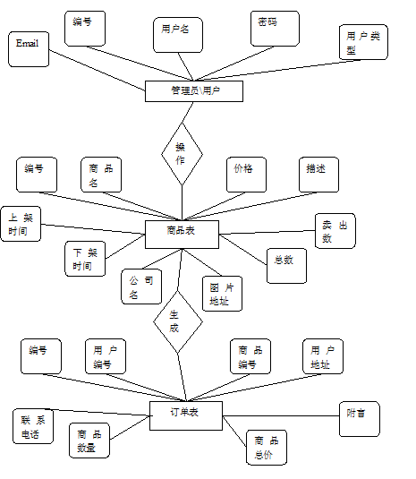

9. 产品的非功能性需求

9.1 用户界面需求
需求名称 | 详细要求
首页显示 | 网站发布后首先浏览到的页面是网站的首页
页面风格 | 客户设计页面
页面字体显示 | 以黑色为主

9.2 软硬件环境需求
需求名称 | 详细要求
CPU | 2．0 Hz 以上(推荐)
内存 | 1GB以上（推荐）
操作系统 | Windows XP上版本
技术选择 | JSP
DBMS选择 | SQL Server 2005 （建议用mysql ）
架构选择 | Struts2+Spring+ Hibernate
其他 | CSS样式和JavaScript脚本，要兼容IE、Safari、火狐、谷歌等主流浏览器

9.3 产品质量需求
主要质量属性 | 详细要求
正确性 | 确保各项资料数据的准确有效，禁止数据遗漏，重复，丢失。
健壮性 | 数据异常捕获，灾难性恢复。
可靠性 | 数据校验，人机稽核，平衡检查。
性能，效率 | 一般
易用性 | 操作简单，符合用户工作习惯
清晰性 | 流程清晰易记，分类管理
安全性 | 错误提示，数据验证
可扩展性 | 不同平台之间数据共享
兼容性 | 自适应各种系统环境
可移植性 | 自由选择不同类型的数据库

